10.04. 2020 г Тема « Король и ферзь против короля»

1.Ферзь и король против короля.

Предлагаем читателю рассмотреть следующие две позиции, в которых, при названных условиях, достигается мат. В первой белый король может также стоять на d6 или f6, во второй — белый ферзь, может стоять на h8, а8, b8 или с8.
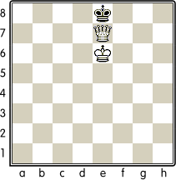 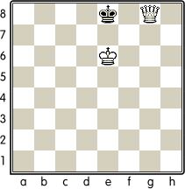
Отсюда несколько правил:
1) Необходимо сначала оттеснить короля на крайнюю горизонталь (или вертикаль, ибо ясно, что от поворота доски под углом в 90 градусов дело не меняется).
2) Атакующий король должен как можно ближе подойти к матуемому королю, не становясь, однако, при этом ни на последнюю, ни на предпоследнюю линию.
3) Ферзь, матуя на последней линии, может занимать различные поля, а матуя на предпоследней линии — лишь одно определенное поле (кроме тех случаев, когда матуемый король занимает угловое поле, ибо тогда ферзь, как легко убедиться, располагает двумя полями на выбор, например h7 и g7 или а7 и b7).
К этим основным правилам можно прибавить еще два следующие, уже чисто практического характера.
4) Слишком приблизившись своим королем к неприятельскому, следует остерегаться создания патового положения.
5) Мат при этих условиях достигается в любом положении не позднее 9-го хода.
Теперь обратимся к практической иллюстрации, выбрав нарочно положение, наиболее выгодное для матуемого короля.
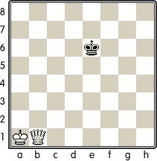
1. Kb2 Kd5 2. Kc3 Ke5(A) 3. Qg6 Kf4 4. Kd4 Kf3 5. Qg5 Kf2 6. Qg4 Ke1 7. Ke3 Kf1 8. Qg7 Ke1 9. Qg1(или a1)#.
A
2...Ke6 3. Kd4 Kf6 4. Qe4 Kf7 5. Ke5 Kg7 6. Kf5 Kf7 7. Qb7+ Ke8 8. Ke6 Kd8 9. Qd7#.

